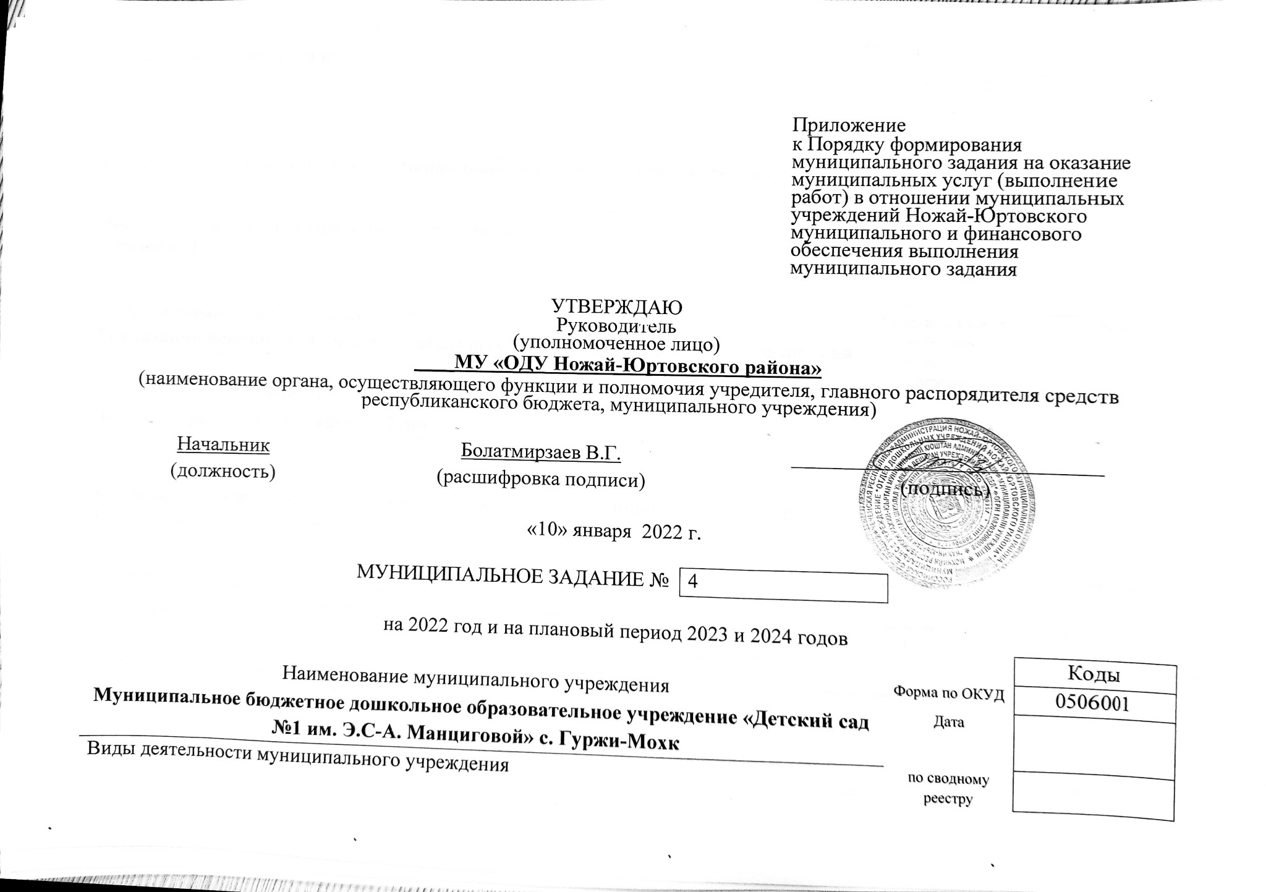
 |  | по ОКВЭД
 |  | по ОКВЭД | 85.11
 |  | по ОКВЭД
Вид муниципального учреждения Дошкольное образовательное учреждение
 | (указывается вид муниципального учреждения из базового (отраслевого) перечня)
Часть 1. Сведения об оказываемых муниципальных услугах
Раздел 1

1. Наименование муниципальной услуги  Реализация основных общеобразовательных программ дошкольного образования | Уникальный номер по базовому (отраслевому) перечню | 11.001.0
2. Категории потребителей муниципальной услуги
Дети в возрасте от 2 месяцев до 7 лет

3. Показатели, характеризующие объем и (или) качество муниципальной услуги:
3.1. Показатели, характеризующие качество муниципальной услуги:

Уникальный номер реестровой записи  по ведомственному перечню | Показатель, характеризующий содержание муниципальной услуги |  |  | Показатель, характеризующий условия (формы) оказания муниципальной услуги |  | Показатель качества муниципальной услуги |  |  | Значение показателя качества муниципальной услуги
 |  |  |  |  |  | наименование показателя | единица измерения по ОКЕИ |  | 2022 год (очередной финансовый год) | 2023 год (1-й год планового периода) | 2023год (2-й год планового периода)
 | (наименование показателя) | (наименование показателя) | (наименование показателя) | (наименование показателя) | (наименование показателя) |  | наименование | код
1 | 2 | 3 | 4 | 5 | 6 | 7 | 8 | 9 | 10 | 11 | 12
11.001.0 | Образовательная программа дошкольного образования | Физические лица |  | очная |  | Уровень освоения обучающимися основной программы дошкольного образования | Число обучающихся |  | 80 | 80 | 80
 |  |  |  |  |  | Полнота реализации основной программы дошкольного образования | процент |  | 100 | 100 | 100
 |  |  |  |  |  | Уровень соответствия учебного плана дошкольного учреждения требованиям федерального базисного учебного плана | процент |  | 100 | 100 | 100
 |  |  |  |  |  | Доля родителей (законных представителей), удовлетворенных условиями и качеством предоставления услуги. | процент |  | 100 | 100 | 100
 |  |  |  |  |  | Доля своевременно устраненных дошкольным учреждением нарушений. Выявленных в результате проверок органами исполнительной власти субъектов Российской Федерации, осуществляющими функции по контролю и надзору в сфере образования | процент |  | 100 | 100 | 100

допустимые (возможные) отклонения от установленных показателей качества муниципальной услуги,
в пределах, которых муниципальное задание считается выполненным (процентов) | 5%

3.2. Показатели, характеризующие объем муниципальной услуги:

Уникальный номер реестровой записи  по ведомственному перечню | Показатель, характеризующий содержание муниципальной услуги |  |  | Показатель, характеризующий условия (формы) оказания муниципальной услуги |  | Показатель объема муниципальной услуги |  |  | Значение показателя объема муниципальной услуги
 |  |  |  |  |  | наименование показателя | единица измерения по ОКЕИ |  | 2022 год (очередной финансовый год) | 2023 год (1-й год планового периода) | 2024 год (2-й год планового периода)
 | (наименование показателя) | (наименование показателя) | (наименование показателя) | (наименование показателя) | (наименование показателя) |  | наименование | код
1 | 2 | 3 | 4 | 5 | 6 | 7 | 8 | 9 | 10 | 11 | 12
11.001.0 | Образовательная программа дошкольного образования | Физические лица |  | очная |  | Численность обучающихся (среднегодо  вой) | Число обучающихся |  | 80 | 80 | 80

допустимые (возможные) отклонения от установленных показателей объёма муниципальной услуги,
в пределах, которых муниципальное задание считается выполненным (процентов) | 5%

Раздел 2

1. Наименование муниципальной услуги  Реализация дополнительных общеобразовательных общеразвивающих программ | Уникальный номер по базовому (отраслевому) перечню | 11.003.0
2. Категории потребителей муниципальной услуги
Дети в возрасте от 2 месяцев до 7 лет

3. Показатели, характеризующие объем и (или) качество муниципальной услуги:
3.1. Показатели, характеризующие качество муниципальной услуги:

Уникальный номер реестровой записи  по ведомственному перечню | Показатель, характеризующий содержание муниципальной услуги |  |  | Показатель, характеризующий условия (формы) оказания муниципальной услуги |  | Показатель качества муниципальной услуги |  |  | Значение показателя качества муниципальной услуги
 |  |  |  |  |  | наименование показателя | единица измерения по ОКЕИ |  | 2022 год (очередной финансовый год) | 2023 год (1-й год планового периода) | 2024 год (2-й год планового периода)
 | (наименование показателя) | (наименование показателя) | (наименование показателя) | (наименование показателя) | (наименование показателя) |  | наименование | код
1 | 2 | 3 | 4 | 5 | 6 | 7 | 8 | 9 | 10 | 11 | 12
11.001.0 | Реализация дополнительных общеобразовательных общеразвивающих программ | Физические  лица |  | очная |  |  | процент
 |  |  |  |  |  | Доля родителей (законных представителей, удовлетворенных условиями и качеством предоставляемой образовательной услуги | процент |  | 100 | 100 | 100

допустимые (возможные) отклонения от установленных показателей качества муниципальной услуги,
в пределах, которых муниципальное задание считается выполненным (процентов) | 5%

3.2. Показатели, характеризующие объем муниципальной услуги:

Уникальный номер реестровой записи  по ведомственному перечню | Показатель, характеризующий содержание муниципальной услуги |  |  | Показатель, характеризующий условия (формы) оказания муниципальной услуги |  | Показатель объема муниципальной услуги |  |  | Значение показателя объема муниципальной услуги
 |  |  |  |  |  | наименование показателя | единица измерения по ОКЕИ |  | 2022 год (очередной финансовый год) | 2023 год (1-й год планового периода) | 2024 год (2-й год планового периода)
 | (наименование показателя) | (наименование показателя) | (наименование показателя) | (наименование показателя) | (наименование показателя) |  | наименование | код
1 | 2 | 3 | 4 | 5 | 6 | 7 | 8 | 9 | 10 | 11 | 12
11.001.0 | Реализация дополнительных общеобразовательных общеразвивающих программ | Физические лица |  | очная |  | Численность обучающихся (среднегодо  вой) | Число обучающихся |  | 80 | 80 | 80

допустимые (возможные) отклонения от установленных показателей объёма муниципальной услуги,
в пределах, которых муниципальное задание считается выполненным (процентов) | 5%

Раздел 3

1. Наименование муниципальной услуги  Реализация дополнительныхобщеобразовательных общеразвивающих программ | Уникальный номер по базовому (отраслевому) перечню | 11.020.0
2. Категории потребителей муниципальной услуги
Дети в возрасте от 2 месяцев до 7 лет

3. Показатели, характеризующие объем и (или) качество муниципальной услуги:
3.1. Показатели, характеризующие качество муниципальной услуги:

Уникальный номер реестровой записи  по ведомственному перечню | Показатель, характеризующий содержание муниципальной услуги |  |  | Показатель, характеризующий условия (формы) оказания муниципальной услуги |  | Показатель качества муниципальной услуги |  |  | Значение показателя качества муниципальной услуги
 |  |  |  |  |  | наименование показателя | единица измерения по ОКЕИ |  | 2022 год (очередной финансовый год) | 2023 год (1-й год планового периода) | 2024 год (2-й год планового периода)
 | (наименование показателя) | (наименование показателя) | (наименование показателя) | (наименование показателя) | (наименование показателя) |  | наименование | код
1 | 2 | 3 | 4 | 5 | 6 | 7 | 8 | 9 | 10 | 11 | 12
11.020.0 | Реализация дополнительныхобщеобразовательных общеразвивающих программ | Физические  лица |  | очная |  |  | процент
 |  |  |  |  |  | Доля родителей (законных представителей, удовлетворенных условиями и качеством предоставляемой образовательной услуги | процент |  | 100 | 100 | 100

допустимые (возможные) отклонения от установленных показателей качества муниципальной услуги,
в пределах, которых муниципальное задание считается выполненным (процентов) | 5%

3.2. Показатели, характеризующие объем муниципальной услуги:

Уникальный номер реестровой записи  по ведомственному перечню | Показатель, характеризующий содержание муниципальной услуги |  |  | Показатель, характеризующий условия (формы) оказания муниципальной услуги |  | Показатель объема муниципальной услуги |  |  | Значение показателя объема муниципальной услуги
 |  |  |  |  |  | наименование показателя | единица измерения по ОКЕИ |  | 2022год (очередной финансовый год) | 2023 год (1-й год планового периода) | 2024 год (2-й год планового периода)
 | (наименование показателя) | (наименование показателя) | (наименование показателя) | (наименование показателя) | (наименование показателя) |  | наименование | код
1 | 2 | 3 | 4 | 5 | 6 | 7 | 8 | 9 | 10 | 11 | 12
11.020.0 | Реализация дополнительныхобщеобразовательных общеразвивающих программ | Физические лица |  | очная |  | Численность обучающихся (среднегодо  вой) | Число обучающихся |  | 80 | 80 | 80

допустимые (возможные) отклонения от установленных показателей объёма муниципальной услуги,
в пределах, которых муниципальное задание считается выполненным (процентов) | 5%

Раздел 4

1. Наименование муниципальной услуги  Присмотр и уход | Уникальный номер по базовому (отраслевому) перечню | 11.025.0
2. Категории потребителей муниципальной услуги
Дети в возрасте от 2 месяцев до 7 лет

3. Показатели, характеризующие объем и (или) качество муниципальной услуги:
3.1. Показатели, характеризующие качество муниципальной услуги:

Уникальный номер реестровой записи  по ведомственному перечню | Показатель, характеризующий содержание муниципальной услуги |  |  | Показатель, характеризующий условия (формы) оказания муниципальной услуги |  | Показатель качества муниципальной услуги |  |  | Значение показателя качества муниципальной услуги
 |  |  |  |  |  | наименование показателя | единица измерения по ОКЕИ |  | 2022 год (очередной финансовый год) | 2023 год (1-й год планового периода) | 2024 год (2-й год планового периода)
 | (наименование показателя) | (наименование показателя) | (наименование показателя) | (наименование показателя) | (наименование показателя) |  | наименование | код
1 | 2 | 3 | 4 | 5 | 6 | 7 | 8 | 9 | 10 | 11 | 12
11.025.0 | Присмотр и уход | Физические  лица |  | очная |  | Доля родителей (законных представителей, удовлетворенных условиями и качеством предоставляемой образовательной услуги | процент |  | 100 | 100 | 100

допустимые (возможные) отклонения от установленных показателей качества муниципальной услуги,
в пределах, которых муниципальное задание считается выполненным (процентов) | 5%

3.2. Показатели, характеризующие объем муниципальной услуги:

Уникальный номер реестровой записи  по ведомственному перечню | Показатель, характеризующий содержание муниципальной услуги |  |  | Показатель, характеризующий условия (формы) оказания муниципальной услуги |  | Показатель объема муниципальной услуги |  |  | Значение показателя объема муниципальной услуги
 |  |  |  |  |  | наименование показателя | единица измерения по ОКЕИ |  | 2022 год (очередной финансовый год) | 2023 год (1-й год планового периода) | 2024 год (2-й год планового периода)
 | (наименование показателя) | (наименование показателя) | (наименование показателя) | (наименование показателя) | (наименование показателя) |  | наименование | код
1 | 2 | 3 | 4 | 5 | 6 | 7 | 8 | 9 | 10 | 11 | 12
11.025.0 | Присмотр и уход | Физические лица |  | очная |  | Численность обучающихся (среднегодо  вой) | Число обучающихся |  | 80 | 80 | 80

допустимые (возможные) отклонения от установленных показателей объёма муниципальной услуги,
в пределах, которых муниципальное задание считается выполненным (процентов) | 5%

4. Нормативные правовые акты, устанавливающие размер платы (цену, тариф) либо порядок ее (его) установления:

Нормативный правовой акт
вид | принявший орган | дата | номер | наименование
1 | 2 | 3 | 4 | 5
Постановление | Правительство ЧР | 29.12.2015 | № 257 | Постановление Правительства ЧР "Об утверждении Порядка взимания родительской платы за присмотр и уход за детьми в государственных и муниципальных образовательных организациях, реализующих образовательную программу дошкольного образования, и Порядка назначения и выплаты компенсации части родительской платы за присмотр и уход за детьми государственных и муниципальных образовательных организациях, реализующих образовательную программу дошкольного образования"

5. Порядок оказания муниципальной услуги
5.1. Нормативные правовые акты, регулирующие порядок оказания муниципальной услуги
Федеральный закон от 29.12.2012 г. №273 «Об образовании в Российской Федерации», Приказ Министерства образования и науки Российской Федерации (Минобрнауки России) от 30 августа 2013 г. N 1014 г. Москва "Об утверждении Порядка организации и осуществления образовательной деятельности по основным общеобразовательным программам - образовательным программам дошкольного образования"
(наименование, номер и дата нормативного правового акта)

5.2. Порядок информирования потенциальных потребителей муниципальной услуги:

Способ информирования | Состав размещаемой информации | Частота обновления информации
1 | 2 | 3
Размещение информации у входа в здание | Информация о режиме работы | По мере изменения данных
Размещение информации в сети Интернет | Информация о режиме работы, справочных телефонах, фамилиях, именах, отчествах работников учреждения, порядок подачи жалоб и предложений | По мере изменения данных
Размещение информации на информационных стендах | Формы и образцы документов, информация о режиме работы, справочных телефонах, фамилиях, именах, отчествах работников учреждения, порядок подачи жалоб и предложений. | По мере изменения данных

Часть 2. Сведения о выполняемых работах

Раздел 1
1. Наименование работы  Организация питанияобучающихся | Уникальный номер по базовому (отраслевому) перечню | 11.031.1
2. Категории потребителей работы
Дети в возрасте от 2 месяцев до 7 лет

3. Показатели, характеризующие объем и (или) качество работы:
3.1. Показатели, характеризующие качество работы:

Уникальный номер реестровой записи  по ведомственному перечню | Показатель, характеризующий содержание работы (по справочникам) |  |  | Показатель, характеризующий условия (формы) выполнения работы (по справочникам) |  | Показатель качества работы |  |  | Значение показателя качества работы
 |  |  |  |  |  | наименование показателя | единица измерения по ОКЕИ |  | 2022 год (очередной финансовый год) | 2023 год (1-й год планового периода) | 2024 год (2-й год планового периода)
 | (наименование показателя) | (наименование показателя) | (наименование показателя) | (наименование показателя) | (наименование показателя) |  | наименование | код
1 | 2 | 3 | 4 | 5 | 6 | 7 | 8 | 9 | 10 | 11 | 12
11.031.1 | Организация питанияобучающихся | в интересах общества |  | очная |  | Доля обучающихся, получивших социально-психологические услуги в организациях социального обслуживания, в общем числе граждан, обратившихся за получением социально-психологических услуг в организации социального обслуживания; отсутствие обоснованных жалоб на качество предоставляемой услуги,(да/нет) | процент |  | 100 | 100 | 100

допустимые (возможные) отклонения от установленных показателей качества работы,
в пределах, которых муниципальное задание считается выполненным (процентов) | 5%

3.2. Показатели, характеризующие объем работы:

Уникальный номер реестровой записи  по ведомственному перечню | Показатель, характеризующий содержание работы (по справочникам) |  |  | Показатель, характеризующий условия (формы) выполнения работы (по справочникам) |  | Показатель объема работы |  |  | Значение показателя качества работы
 |  |  |  |  |  | наименование показателя | единица измерения по ОКЕИ |  | 2022 год (очередной финансовый год) | 2023 год (1-й год планового периода) | 2024 год (2-й год планового периода)
 | (наименование показателя) | (наименование показателя) | (наименование показателя) | (наименование показателя) | (наименование показателя) |  | наименование | код
1 | 2 | 3 | 4 | 5 | 6 | 7 | 8 | 9 | 10 | 11 | 12
11.031.1 | Организация питанияобучающихся | в интересах общества |  | очная |  | Численность обучающихся (среднегодо  вой | Число обучающихся |  | 80 | 80 | 80

допустимые (возможные) отклонения от установленных показателей объёма работы,
в пределах, которых муниципальное задание считается выполненным (процентов) | 5%

Часть 3. Прочие сведения о муниципальном задании

1. Основания для досрочного прекращения выполнения муниципального задания
Ликвидация учреждения, реорганизация учреждения и иные основания, предусмотренные нормативными правовыми актами Российской Федерации.

2. Иная информация, необходимая для выполнения (контроля за выполнением) муниципального задания

3. Порядок контроля за выполнением муниципального задания
Форма контроля | Периодичность | Органы исполнительной власти Чеченской Республики, осуществляющие контроль за выполнением муниципального задания
1 | 2 | 3
Камеральные проверки | В соответствии с Постановлением Администрации Ножай-Юртовского района №131 от.31.12.2015г. | МУ «ОДУ Ножай-Юртовского района»
Ведение книги обращений с заявлениями, жалобами и предложениями | «Об утверждении порядков оценки соответствия фактически предоставленных бюджетными учреждениями муниципальных услуг юридическим
Контрольные мероприятия | и физическим лицам утвержденным требованиям к их качеству, мониторинга и контроля за исполнением ими муниципальныхзаданий на предоставление муниципальных услуг юридическим и физическим
Социологические опросы | лицам, определения размера субсидии на финансовое обеспечение выполнения муниципального задания на предоставление муниципальных услуг юридическим и физическим лицам»

4. Требования к отчетности о выполнении муниципального задания
В соответствии с Постановлением Администрации Ножай-Юртовского района №131 от.31.12.2015г.
«Об утверждении порядков оценки 85.11.соответствия, фактически предоставленных бюджетными учреждениями муниципальных услуг юридическим
и физическим лицам утвержденным требованиям к их качеству, мониторинга и контроля за исполнением ими муниципальных заданий на предоставление муниципальных услуг юридическим и физическим
лицам, определения размера субсидии на финансовое обеспечение выполнения муниципального задания на предоставление муниципальныхуслуг юридическим и физическим лицам»
